**LAPORAN**

**ALGORITMAN DAN PEMOGRAMAN**

**MODOL 1 DAN 2**



**NAMA: RATIH PURNAMASARI**

**NIM: 24241039**

**FAKULTAS SAINS, TEKNOLOGI DAN TERAPAN**

**PENDIDIKAN TEKNOLOGI INFORMASI**

**UNIVERSITAS PENDIDIKAN MANDALIKA**

**2024/2025**

1. Apakah sebuah bilangan adalah bilangan genap atau ganjil

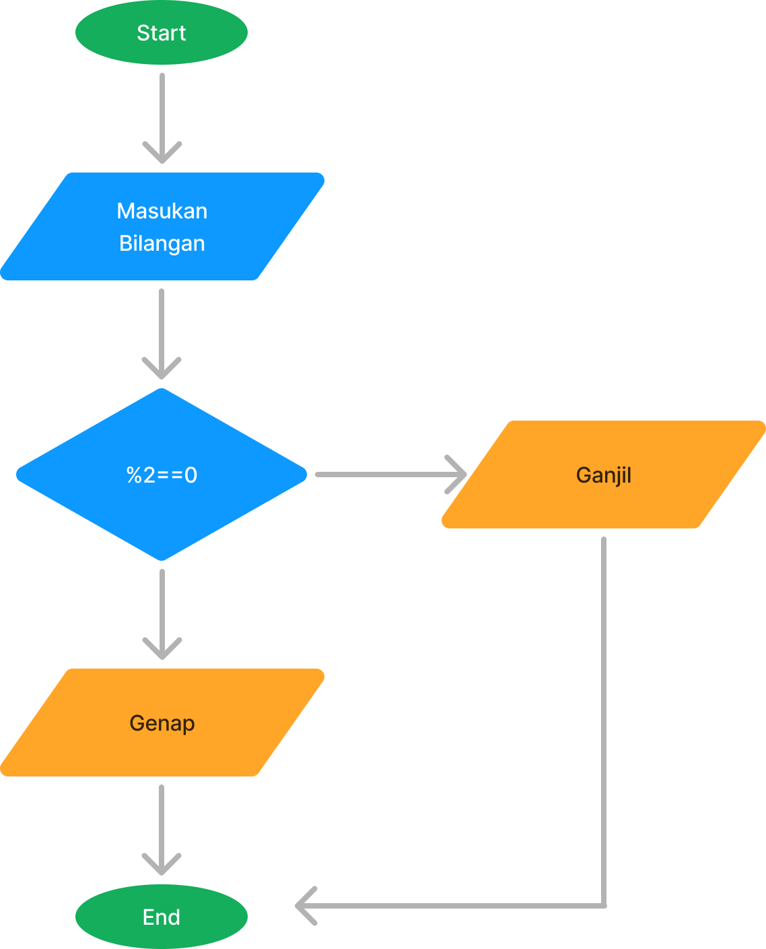

1. Masukan dan Tentukan Bilangan
2. Periksa bilangan jika di bagi 2 sama dengan 5
3. Iya jika bilangan ganjil
4. Tidak jika bilangan genap

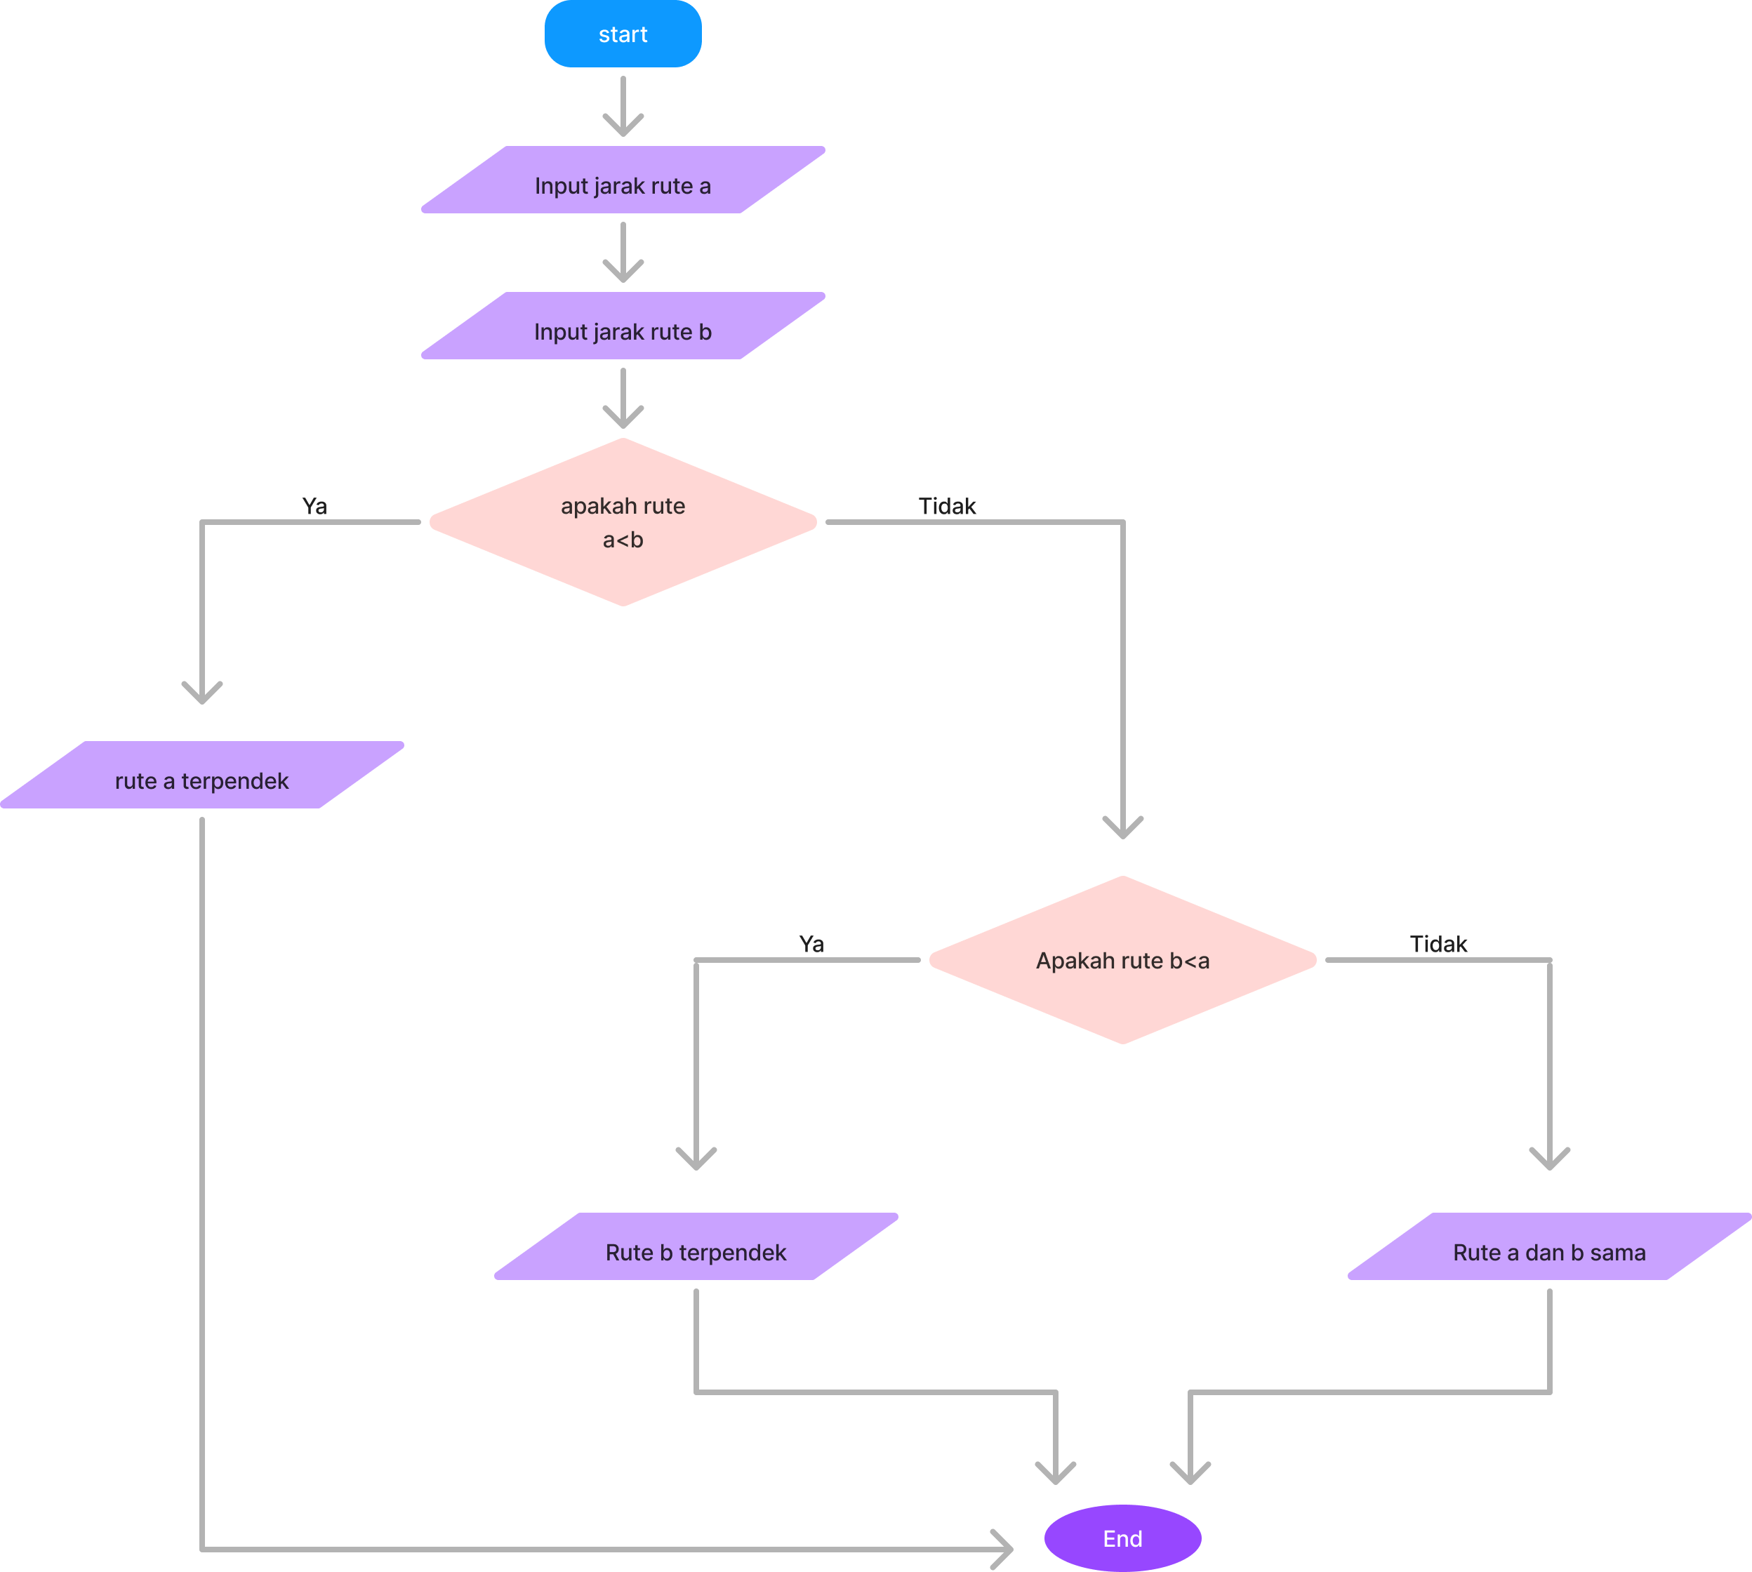

1. Mana rute dengan jalur terpendek,jika ada dua rute yang dibandingkan

Bahasa Alami

* Masukan jarak untuk rute A
* Masukan jarak untuk rute B
* Bandingkan apakah jarak rute A lebih pendek daripada rute B
* Jika ya,maka rute A terpendek
* Jika tidak,lanjut ke tahap berikutnya
* Bandingkan apakah jarak rute B lebih pendek dari rute A
* Jika ya,rute B adalah terpendek
* Jika tidak,kedua rute memiliki jarak yang sama

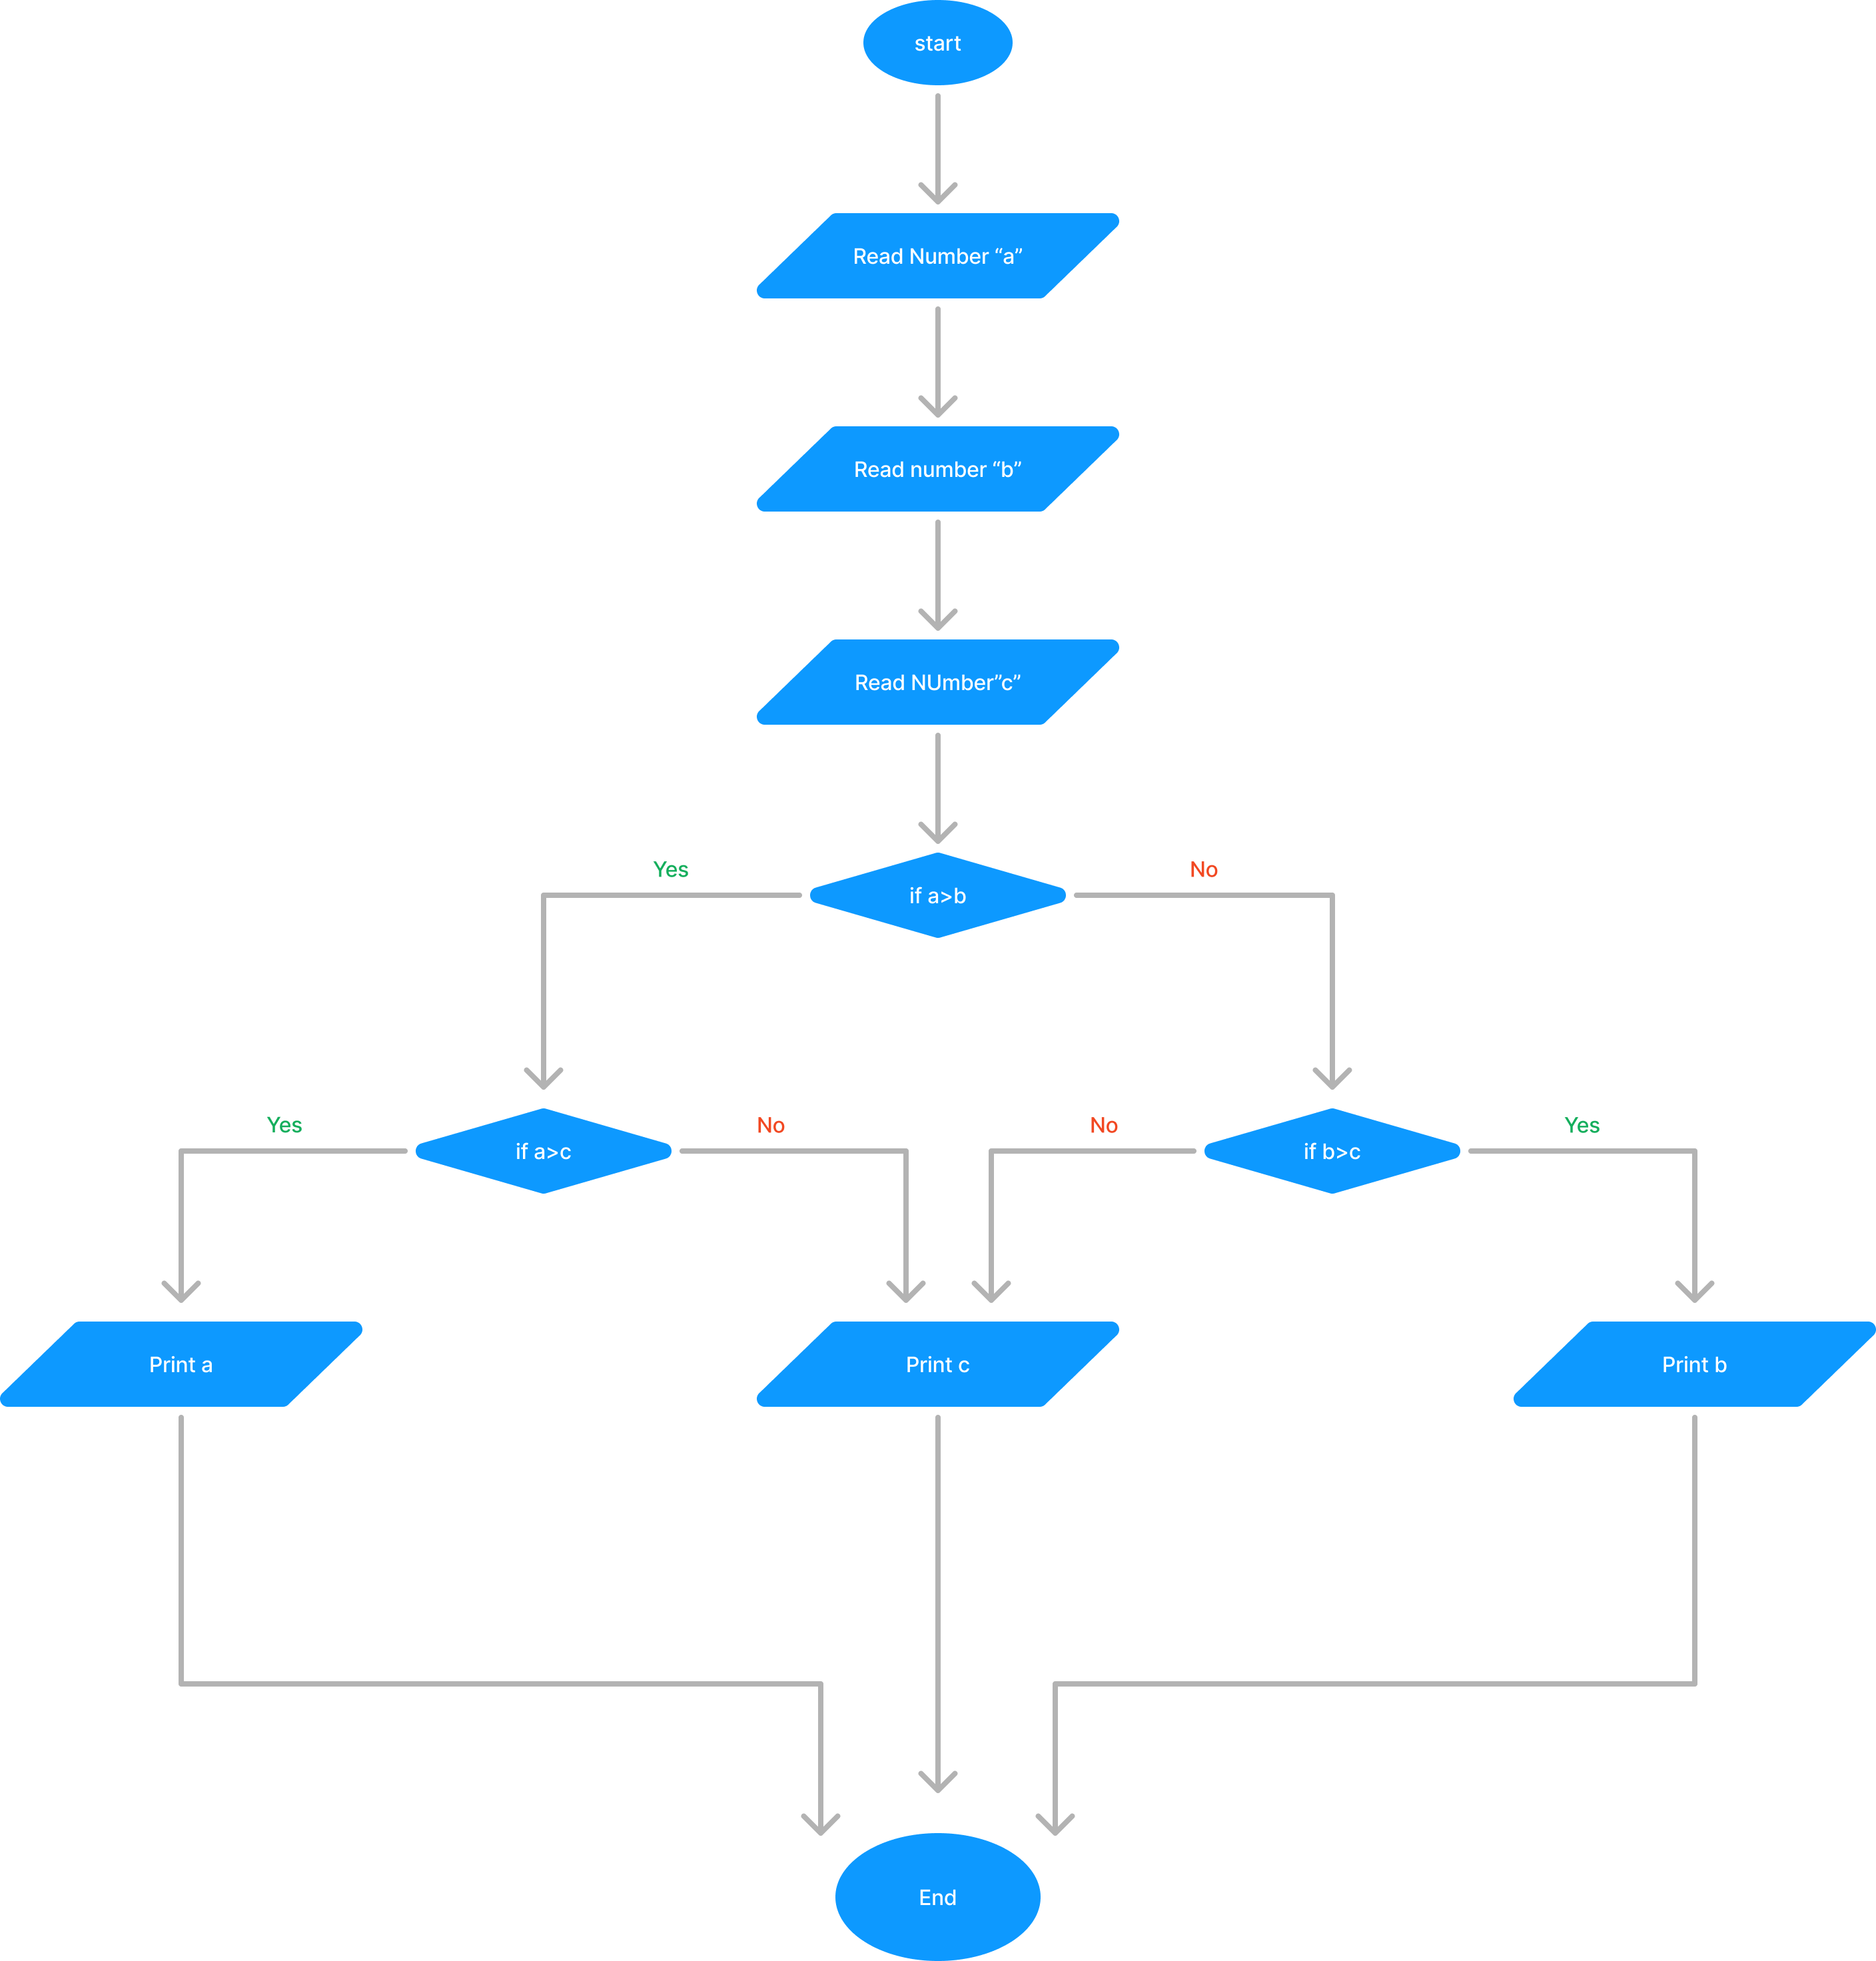

1. Mengurutkan 3 bilangan dari yang terkecil sampai yang terbesar

* Ambil tiga bilangan sebagai input.
* Bandingkan bilangan pertama dengan bilangan kedua.

Jika bilangan pertama lebih besar,tukar posisi kedua bilangan.

* Bandingkan bilangan kedua dengan bilangan ketiga.

Jika bilangan kedua lebih besar,tukar posisi kedua bilangan.

* Bandingkan bilangan pertama dengan bilangan dengan bilangan kedua lagi.

Jika bilangan pertama lebih besar,tukar posisi kedua bilangan

* Sekarang,ketiga bilangan sudah terurut dari yang terkecil sampai yang terbesar.